|  |  |  |
| --- | --- | --- |
| **1ère S** | **Second degré** | **Devoir-Maison** |

**Un ancien algorithme**

**Objectif :** Etudier un ancien algorithme de résolution d’une équation de degré 2.

Au début du IXe siècle, le mathématicien Al-Khwãrizmi propose dans son traité *Kitab al -jabr wa -I- muqabâlah* différents algorithmes de résolution d’équations de degré 1 ou 2.

1. Pour résoudre l’équation :

« Que le carré et dix racines égalent trente-neuf unités »,

c’est-à-dire avec notre notation symbolique actuelle :

$${ x}^{2}+10x=39$$

Al-Khwãrizmi donne la règle ci-dessous :

La règle est que tu divises les racines en deux moitiés, ici on obtient 5, que tu multiplies par lui-même, on a 25, que tu ajoutes à 39 et on obtient 64. Tu prends la racine qui est 8, tu en retranches la moitié du nombre des racines qui est 5, il en vient 3 qui est la racine du carré que tu cherches, le carré est 9.

1. Quelle solution donne cet algorithme ?
2. Vérifier qu’elle est bien solution de l’équation proposée.
3. **Une interprétation géométrique**

Reproduire les figures ci-dessous et indiquer les aires des différentes parties afin d’expliquer pourquoi l’algorithme permet bien de trouver une solution de l’équation.

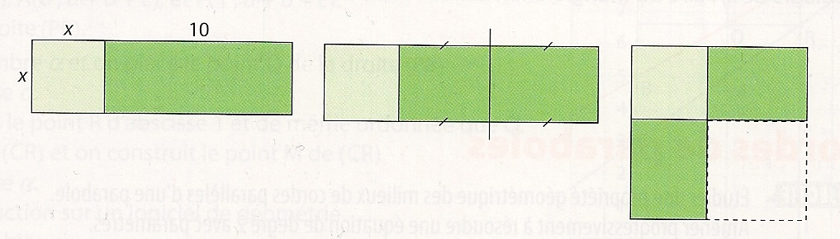

1. Appliquer cet algorithme pour résoudre l’équation $x^{2}+8x=84$.
2. **a)** Appliquer cet algorithme pour résoudre l’équation $x^{2}+ax=b$ où $a$ et $b$ sont deux nombres positifs.

**b)** Résoudre cette équation avec les outils actuels.

**c)** Commenter ces résultats.

